
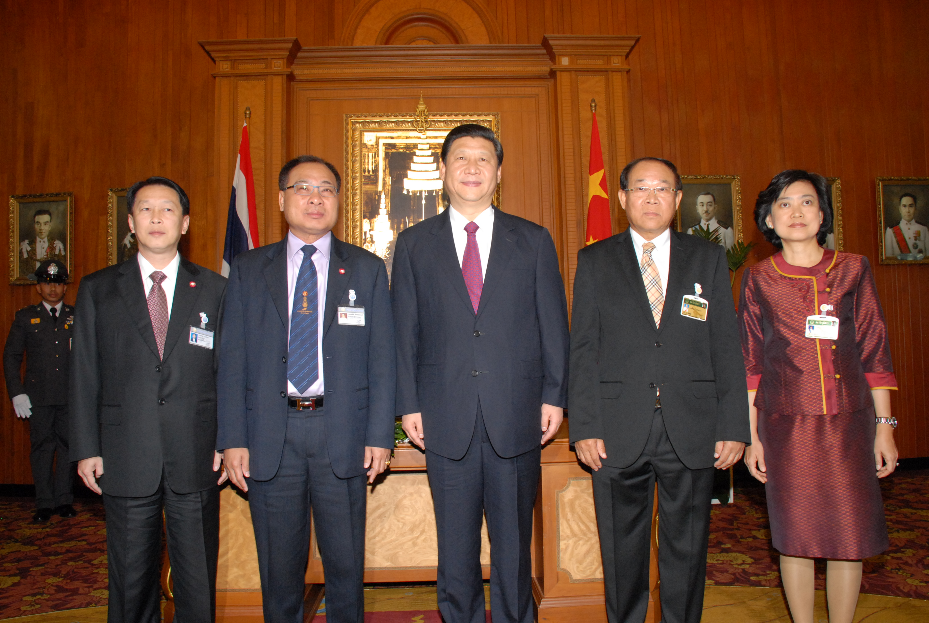

ประธานรัฐสภาให้การรับรองรองประธานาธิบดีจีน

นายสมศักดิ์ เกียรติสุรนนท์ (ที่ ๒ จากซ้าย) ประธานรัฐสภาและประธานสภาผู้แทนราษฎร ให้การรับรอง นายสี จิ้นผิง (ที่ ๓ จากซ้าย) รองประธานาธิบดีสาธารณรัฐประชาชนจีน ในโอกาสเดินทางมาเยือนประเทศไทยในฐานะแขกของรัฐบาลไทย ณ ห้องรับรอง ๒ อาคารรัฐสภา ๑ โดยมี นายเจริญ จรรย์โกมล (ซ้ายสุด) รองประธานสภาผู้แทนราษฎร นายนิคม ไวยรัชพานิช (ที่ ๔ จากซ้าย) และ นางพรทิพย์ โล่ห์วีระ จันทร์รัตนปรีดา (ขวาสุด) รองประธานวุฒิสภา ร่วมให้การต้อนรับ เมื่อเร็ว ๆ นี้

*********************

